APPEL À MANIFESTATION D’INTÉRÊT

CAHIER DES CHARGES
Installation et exploitation
d'un distributeur automatique de plats préparés
Centre-ville de Bessières

SOMMAIRE

CONTEXTE DU PROJET 4
Présentation du projet 4
Les objectifs recherchés 4
Présentation du site 4
CARACTÉRISTIQUES TECHNIQUES DU SITE ET DE L’APPEL À MANIFESTATION D’INTÉRÊT 7
1 Le terrain 7
2 Équipements / Desserte du site en réseau 7
a) Branchements électriques 7
b) Accès à l’eau 7
c) Assainissement 8
d) Accessibilité 8
3 Conditions d’occupation du site 8
4 Les engagements du porteur de projet 8
a) Les orientations générales 8
b) Les points particuliers 9

La Ville de Bessières souhaite proposer une offre de restauration aux habitant(e)s de la commune mais également à la population des alentours.
C’est pour cela que, conformément aux dispositions de l’article L.2122-1-4 du Code général de la propriété des personnes publiques (CG3P), la Ville de Bessières lance le présent appel à manifestation d’intérêt pour l’installation et l’exploitation d'un distributeur automatique de plats préparés sur le site identifié par la commune et présenté ci-après.
Le présent appel à manifestation d’intérêt est ouvert à tout porteur de projet sous réserve de son organisation et de ses capacités financières.
Il porte sur la mise à disposition du site via une convention d’occupation temporaire du domaine public non constitutive de droits réels à partir du 24 aout 2026 pour une durée d’un an. L’occupation accordée se fera en contrepartie du versement d’une redevance dont le montant tient compte des avantages de toute nature procuré au titulaire de l’autorisation.
La Ville de Bessières portera une attention particulière aux projets qui proposeront un concept adapté et intégré dans l’environnement immédiat et en cohérence avec les objectifs mentionnés dans cet appel.
Renseignements : Pôle sûreté et développement du territoire de la commune de Bessières
La remise des dossiers devra se faire au plus tard le vendredi 14 août 2026 à l’adresse électronique suivante : mairie@bessieres.fr
Le choix du lauréat se fera la semaine suivante.

CONTEXTE DU PROJET

Présentation du projet
Dans le cadre de sa politique de dynamisation du centre-ville et d'amélioration des services proposés à la population, la commune de Bessières souhaite permettre l'installation d'un distributeur automatique de plats préparés sur le domaine public.
L'objectif est de compléter l'offre de restauration existante en proposant un service accessible 24 heures sur 24 et 7 jours sur 7 aux habitants, salariés, visiteurs et usagers du centre-ville.
Le distributeur devra proposer une offre alimentaire variée, qualitative et régulièrement renouvelée, privilégiant autant que possible les produits locaux et les circuits courts.
Conformément aux dispositions de l'article L.2122-1-1 du Code Général de la Propriété des Personnes Publiques, la commune lance un Appel à Manifestation d'Intérêt (AMI) afin de sélectionner un exploitant.
L'occupation donnera lieu à la signature d'une Convention d'Occupation Temporaire du Domaine Public (COT), non constitutive de droits réels.
La commune se réserve la possibilité de ne pas donner suite à la consultation si aucune candidature ne répond aux attentes.
Les modalités complètes de candidature ainsi que les dates de dépôt des dossiers seront précisées dans le dossier de consultation disponible auprès de la mairie et sur les supports de communication de la commune.

Les objectifs recherchés
La commune souhaite :

- développer une offre alimentaire de proximité ;
- offrir un service disponible en permanence ;
- valoriser le centre-ville ;
- proposer une offre complémentaire aux commerces existants ;
- favoriser la consommation de produits de qualité.

Présentation du site
La commune met à disposition une surface d'environ 4 m² destinée exclusivement à l'installation d'un distributeur automatique alimentaire.
L'emplacement retenu est situé sous le porche, à proximité immédiate du distributeur automatique de billets, au cœur du centre-ville de Bessières.
Cette localisation bénéficie d'un passage important de piétons, d'une excellente visibilité et d'une proximité avec les commerces et services du centre-ville.
Aucune extension de l'emprise ne sera autorisée sans accord préalable de la commune.
Le distributeur devra s'intégrer harmonieusement dans l'environnement urbain.
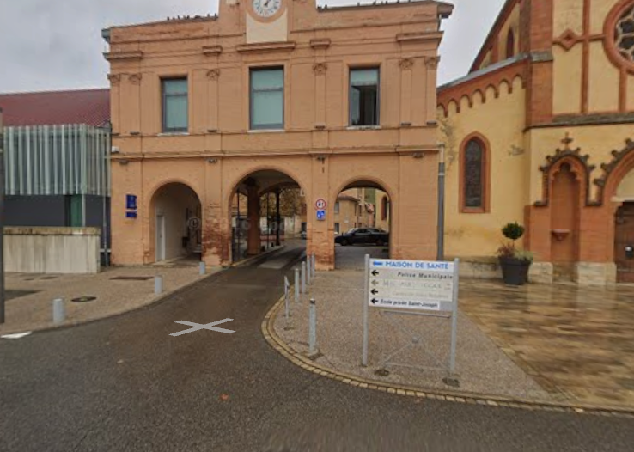
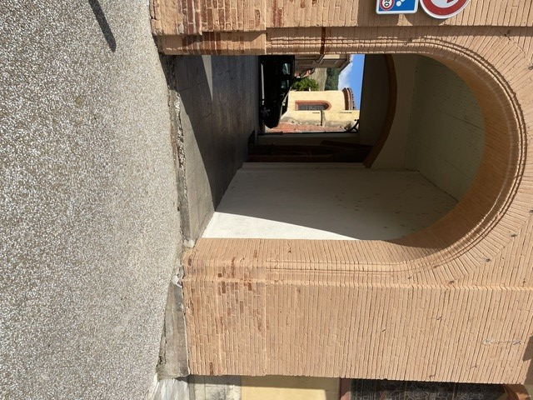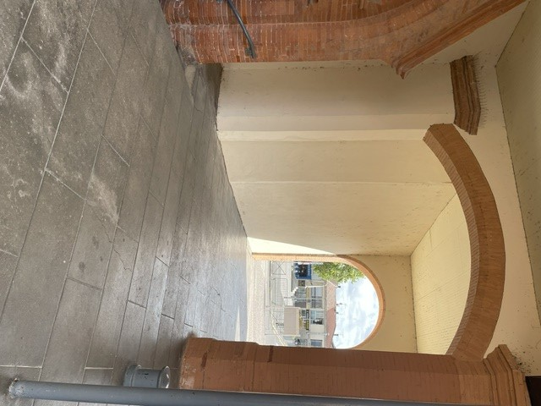

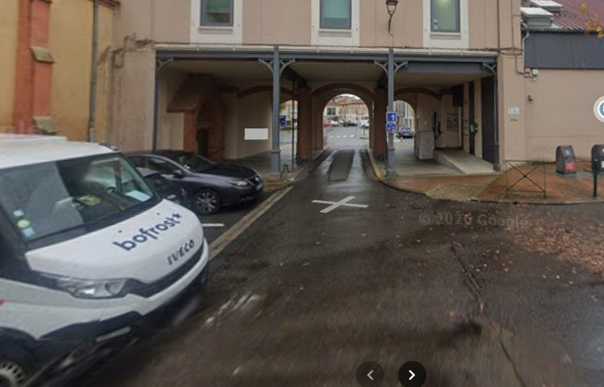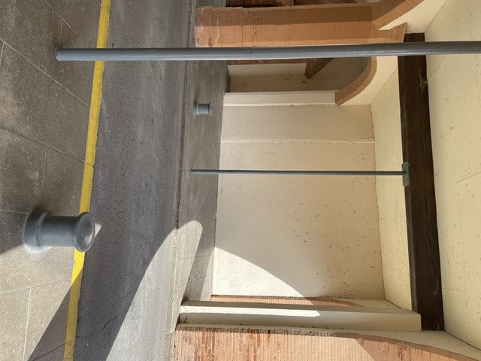

CARACTÉRISTIQUES TECHNIQUES DU SITE ET DE L’APPEL À MANIFESTATION D’INTÉRÊT

1 Le terrain
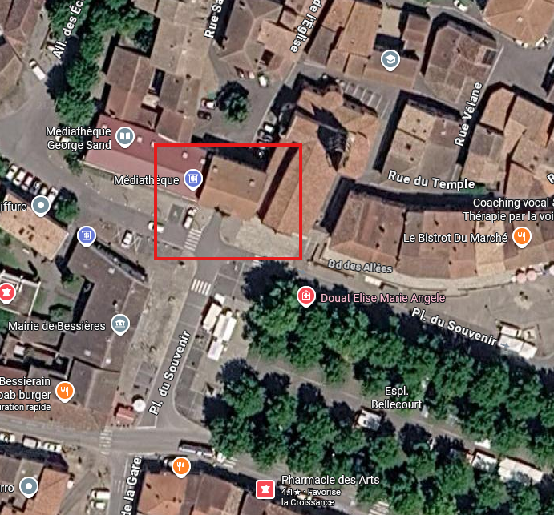
La zone identifiée en rouge sur le plan ci-dessus correspond à l’emplacement du distributeur automatique de plats préparés. Une attention particulière sera apportée à la préservation du site.

2 Équipements / Desserte du site en réseau

Branchements électriques
Une alimentation électrique est disponible à proximité.
Les consommations électriques seront intégralement à la charge du titulaire de l'autorisation.
Un sous-compteur pourra être installé afin de mesurer les consommations.

Accès à l’eau
Aucun raccordement à l'eau n'est prévu.

Assainissement
Aucun rejet d'eaux usées ne sera autorisé.

Accessibilité
L’installation du distributeur automatique ne devra pas entraver l’accessibilité pour les usagers.
Ces obligations seront précisées dans la convention d’occupation du domaine public et devront être impérativement respectées par le porteur de projet.

3 Conditions d’occupation du site
L’occupation du site fera l’objet d’une autorisation d’occupation temporaire instruite par le propriétaire, la Ville de Bessières.
Cette autorisation sera temporaire, valable pour la durée de l’installation éphémère à partir du 24 aout 2026 pour une durée initiale d’un an
Par ailleurs, le projet devra faire l’objet d’une présentation d’implantation qui sera valider par les services municipaux.
Les éléments suivants devront particulièrement être pris en compte :
- Pour les installations : volumétrie, forme, couleur, etc... Permettant une insertion paysagère de qualité ;
- Si un éclairage est nécessaire au regard du site en respectant la réglementation ;

4 Les engagements du porteur de projet

Les orientations générales
La mise à disposition, les équipements et installations démontables ou transportables ne présentant aucun élément de nature à les ancrer durablement au sol et dont l’importance et le coût sont compatibles avec la vocation du domaine et sa durée d’occupation ; c'est-à-dire des installations qui peuvent être retirées sans avoir à être cassées. L’occupant devra se conformer aux instructions et injonctions qui lui sont adressées par la Ville.
Les engagements du porteur de projet :
- Assurer l’entretien général et quotidien du site confié. En cas de manquement, le nettoyage sera effectué par la Ville et facturé à l’occupant ;
- Le titulaire assurera à ses frais le nettoyage régulier du distributeur, l'entretien esthétique, la maintenance technique et les réparations ;
- Acheminer les déchets aux points de collectes aux containers enterrés, situés à proximité du site. L’occupant s’engagera à s’organiser de façon à ce que les déchets soient dûment traités ;
- Exercer son activité en prenant en compte la préservation de l’environnement du site, la sécurité des personnes et des biens, le respect des usagers et la tranquillité des riverain(e)s ;
- Être en mesure d’évacuer, si nécessaire (en cas de danger par exemple), l’ensemble des éléments de l’installation en mois de 12 heures. La zone de repli sera déterminée avec la Ville ;
- Démonter et retirer du site l’ensemble des installations à la fin de l’exploitation définitive ;
- Souffrir, sans indemnité, l’exécution de travaux sur le site par la Ville. En cas de force majeure nécessitant la fermeture du site, l’occupant est invité à se rapprocher de la Ville qui se réserve le droit d’appliquer une remise gracieuse de sa redevance au prorata de la durée de fermeture ;
- Réparer ou remédier à toute dégradation volontaire ou non qui serait liée à ses activités. En cas de manquement constaté, la Ville se réserve la possibilité de remettre les lieux en état aux frais de l’occupant ;
- Régler tous les frais et taxes liés à son occupation, et plus généralement, tous les impôts, contributions et taxes, fiscales ou parafiscales, auxquels il est assujetti personnellement de manière à ce que la Ville ne soit jamais inquiétée ni recherchée à ce sujet. Un relevé de compteurs eau et électricité entrant / sortant sera effectué pour facturer les consommations en fin de saison lors du dernier loyer prélevé ;
- Régler la redevance d’occupation du domaine public d’un montant de 300 euros par mois ;
- Respecter la législation en matière sanitaire et d’hygiène.

Les points particuliers
- Gestion du site
Le mobilier et le matériel nécessaire à l’exploitation sont à la charge du porteur de projet ainsi que les aménagements nécessaires à l’installation de ses activités.
L'espace mis à disposition du porteur de projet est considéré a priori comme étant en parfait état. Avant et après la période d'exploitation, l'espace mis à disposition fera l'objet d'un état des lieux établi par un agent de la Ville en présence du porteur de projet avec une attention toute particulière portée sur le patrimoine environnant. À l'issue de la période d'exploitation, l'occupant devra remettre les lieux dans leur état initial sous un délai de 07 jours maximum. Faute d'exécution de cette obligation, la Ville procédera à la remise en état aux frais de l'occupant.
- Hygiène
L’installation du distributeur automatique ne devra pas entraver l’accessibilité pour les usagers.
Le candidat devra respecter l'ensemble des dispositions réglementaires relatives à la sécurité alimentaire, à la chaîne du froid, à la traçabilité, aux dates limites de consommation et aux contrôles sanitaires.
Toutes les autorisations administratives nécessaires devront être obtenues.
- Sécurité
Le distributeur devra respecter l'ensemble des normes électriques, de sécurité incendie, d'accessibilité applicables aux distributeurs automatiques alimentaires.
- Les horaires
Le distributeur automatique devra être accessible 24h/24 et 7j/7.
Le titulaire devra garantir un taux de disponibilité élevé de l'équipement (minimum 75 %) et intervenir en cas de panne dans un délai maximal de 24 heures ouvrées.
- Assurance
Le candidat devra être couvert par une assurance responsabilité civile professionnelle.

MODALITÉS DE L’APPEL À MANIFESTATION D’INTÉRÊT
- Document et règlement de la consultation
Le présent cahier des charges détaille les caractéristiques du site mis à disposition, les orientations à respecter par le(s) porteur(s) de projets dans le cadre de leurs propositions, et le déroulement de la consultation. Il est disponible sur la page internet de la Ville.
- Visite du site
Une visite du site sera possible afin que les porteurs de projet puissent se rendre compte de toutes les caractéristiques et contraintes des lieux.
- Contenu de la proposition
Les porteurs de projets doivent présenter une proposition permettant d’apprécier la solidité de leur dossier, leurs motivations et compréhension des ambitions de la Ville, et leurs références pour l’organisation d’animations similaires.
La proposition doit être conforme au présent cahier des charges.
Les porteurs de projets devront fournir les éléments suivants dans le cadre de leur proposition:
Présentation de l'entreprise
- extrait Kbis ;
- références professionnelles ;
Présentation du projet
- description du distributeur ;
- photographies ou visuels ;
- dimensions ;
- mode de fonctionnement ;
- fréquence de réapprovisionnement.
Offre alimentaire
- gamme de produits ;
- origine des produits ;
- fournisseurs ;
- politique tarifaire.
Organisation
- modalités d'approvisionnement ;
- maintenance ;
- nettoyage ;
- intervention en cas de panne.
Pièces administratives
- attestations fiscales et sociales ;
- assurance ;
- autorisations réglementaires nécessaires.

- Critères de sélection et de choix du lauréat
Les propositions seront étudiées par la Ville de Bessières. Le respect du présent cahier des charges et des orientations souhaitées par la Ville constitue les éléments déterminants d’appréciation des candidats.
La Ville s’appuiera pour son choix sur :
- La qualité et la diversité de l’offre alimentaire (35 %) ;
- La qualité du projet et intégration esthétique (25 %) ;
- L’organisation de l’exploitation et maintenance (20 %)
- L’expérience et références du candidats (10 %) ;
- La valorisation des produits locaux et circuits courts (10 %).
Le projet retenu sera annoncé aux candidats.
Une convention d’occupation du domaine public sera signée par le candidat retenu. Il est précisé que la Ville se réserve la possibilité de ne pas donner suite à l’Appel à manifestation d’intérêt, si aucun des projets soumis ne répond aux critères énoncés ci-avant ou pour tout autre difficulté liée au contexte.

IMPORTANT

LES OFFRES NE CORRESPONDANT PAS EXACTEMENT AU PRÉSENT CAHIER DES CHARGES SERONT ÉTUDIÉES DANS L’HYPOTHÈSE OÙ AUCUNE OFFRE NE RÉPONDRAIT PARFAITEMENT AU PRÉSENT CAHIER DES CHARGES

